14-9-2023

Universidad de Las Palmas de Gran Canaria

PROGRAMACION DE APLIACIONES MOVILES NATIVAS

Práctica 1- Accesibilidad

Acorán González Moray

Contenido

1.Introducción 2

2.Análisis Página Web 2

2.1. Sin Utilizar Herramienta de Análisis 2

2.2. Utilizando Herramienta de Análisis 3

3.Análisis Aplicación Móvil 6

4.Conclusión 7

5.Referencias 8

# Introducción

Esta práctica se centra en el estudio sobre la accesibilidad de un sitio web y una aplicación móvil, además se ha realizado un análisis de accesibilidad del sitio web utilizando dos herramientas de evaluación donde posteriormente se han comparado los resultados. La accesibilidad depende de 4 principios:

* Perceptible
* Operable
* Comprensible
* Robusto

Actualmente existe la **WCAG** (Web Content Accessibility Guidelines) son unos documentos que explican cómo hacer el contenido Web accesible para personas con discapacidad y nos vamos a apoyar en dicha web para realizar los análisis.

# Análisis Página Web

La página web que se ha analizado es la-razon.com (Benavente, 1990), un periódico diario de Bolivia.

## Sin Utilizar Herramienta de Análisis

Bien analizando la web nos encontramos principalmente con los siguientes problemas:

1. La mayoría de las imágenes **no contienen texto alternativo**, es importante que todas las imágenes tengan texto alternativo ya que los lectores de pantalla pueden acceder al texto alternativo para ayudar a personas con discapacidad visual que, de otra manera, no podrían saber el contenido de una imagen.

2. La WCAG ((W3C), 2023) indica lo siguiente ‘Guideline: Contents use sufficient contrast and do not rely on color alone’, en este caso se observa que el color es la única característica de los enlaces en bloques de texto, el color no debería ser la única señal visual.

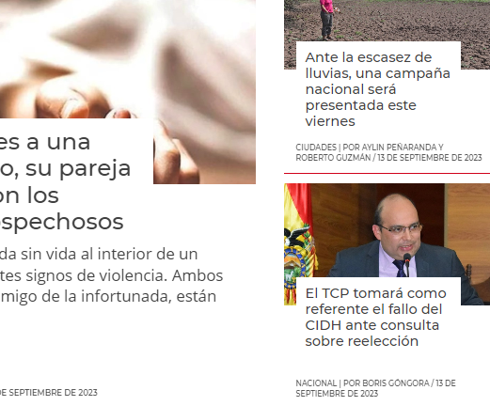

3. Los videos no contienen alternativas de voz, es decir no contienen descripciones textuales del componente de video del recurso multimedia, destinadas a la síntesis de audio cuando el componente visual está oscurecido, no está disponible o no se puede utilizar.

4. La WCAG indica lo siguiente ‘Guideline: On-screen motion does not cause harm’ en este caso la web implementa contenido publicitario, donde al hacer scroll hacia la parte superior de la web ser superpone con el navegador y no deja ver claramente su contenido.

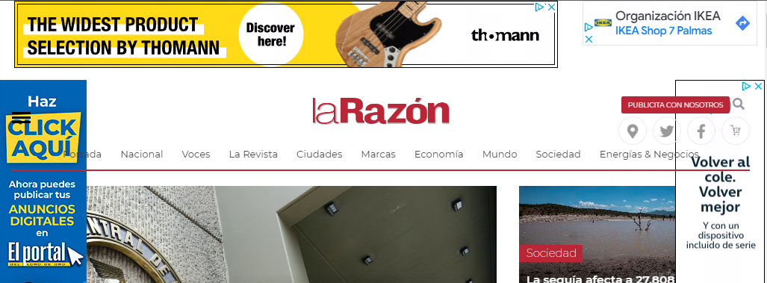

## 2.2. Utilizando Herramienta de Análisis

- Para ello se han utilizado 2 herramientas, WCAG Contrast checker (Rumoroso, 2023) y Siteimprove Accessibility Checker (Siteimprove Accessibility Checker, 2023), donde ambos han identificado los siguientes problemas de accesiilidad:

1.El contraste de color entre el primer plano y el fondo de los elementos que se encuentran en la página, en la mayoria de componentes del sitio web, no cumplen con la WCAG, la WCAG indica lo siguiente ‘Guideline: Contents use sufficient contrast and do not rely on color alone’.

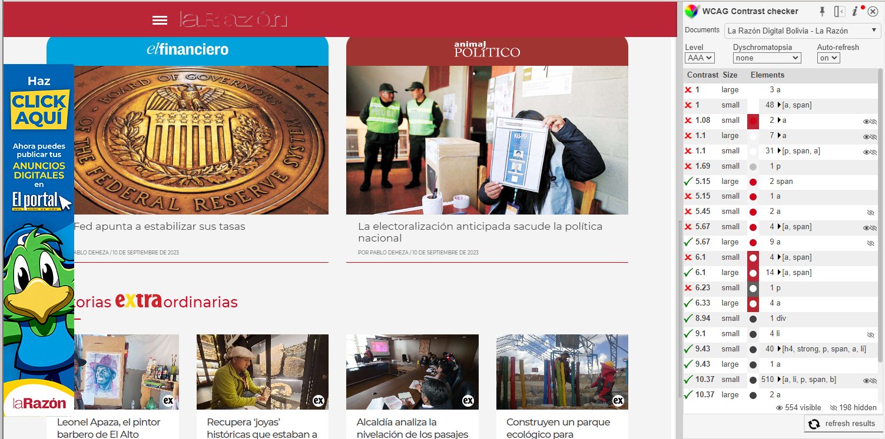

2. Imágenes que no contienten texto alternativo, es importante que todas las imágenes tengan texto alternativo ya que los lectores de pantalla pueden acceder al texto alternativo para ayudar a personas con discapacidad visual que, de otra manera, no podrían saber el contenido de una imagen.

3. Existen ‘***input fields’*** sin descripción asociada, los campos de entrada siempre deben tener una descripción que esté asociada explícitamente con el campo para garantizar que los usuarios de tecnologías de asistencia también sepan para qué sirve el campo.

4. Los enlaces solo son identificados por el color, como se ha comentado anteriormente *la WCAG indica lo siguiente ‘Guideline: Contents use sufficient contrast and do not rely on color alone’,* en este caso se observa que el color es la única característica de los enlaces en bloques de texto, el color no debería ser la única señal visual.

5. El mismo texto de enlace se utiliza para enlaces que van a diferentes destinos por lo que cabe la posibilidad de que los usuarios no sepan la diferencia si no se les explica de alguna manera.

# Análisis Aplicación Móvil

La aplicación móvil que se ha analizado es RTVE Noticias, una aplicación que muestra principalmente vídeos y noticias de RTVE.es.

En este caso ademas de la **WCAG** se ha considerado el siguiente documento *‘Mobile Accessibility: How WCAG 2.0 and Other W3C/WAI Guidelines Apply to Mobile’* (Henry., 2021) , en el se describe que los **principios**, directrices y criterios de éxito se pueden aplicar al contenido web móvil, aplicaciones web móviles, aplicaciones nativas y aplicaciones híbridas que utilizan componentes web dentro de **aplicaciones nativa**.

Principalmente se han encontrado los siguientes problemas:

1. No permite realizar zoom/ampliación o cambiar tamaño del texto, actualmente una variedad de métodos permite al usuario controlar el tamaño del contenido en dispositivos móviles con pantallas pequeñas. A nivel de plataforma, estos métodos están disponibles como características de accesibilidad para atender a personas con discapacidades visuales o cognitivas. En este caso no la proporciona y afecta al principio ‘Perceptibe’.

2. No permite realizar un cambio de la orientación de la pantalla (vertical/horizontal), algunas aplicaciones móviles configuran automáticamente la pantalla en una orientación de pantalla particular y esperan que los usuarios respondan girando el dispositivo móvil para que coincida. Sin embargo, algunos usuarios tienen sus dispositivos móviles montados en una orientación fija *‘(por ejemplo, en el brazo de una silla de ruedas eléctrica)’*. En este caso no la proporciona y afecta al principio ‘Comprensible’.

3. Los vídeos e imágenes asociados a las noticias no cuentan con alternativas basadas en texto.

# Conclusión

En este análisis de accesibilidad, hemos evaluado tanto un sitio web como una aplicación móvil en relación con los principios de accesibilidad definidos por las WCAG (Web Content Accessibility Guidelines) y otros estándares relacionados. Durante el proceso de análisis, se identificaron varias áreas de mejora en ambas plataformas que tienen un impacto significativo en la accesibilidad para personas con discapacidades.

En el caso del sitio web, observamos problemas como la falta de texto alternativo en imágenes, la falta de contraste en los enlaces y la mala posicion de contenido publicitario que puede dificultar la experiencia de usuario. Estos problemas incumplen principios fundamentales de accesibilidad, como "Perceptible" y "Operable", y pueden excluir a usuarios con discapacidades visuales o cognitivas.

En cuanto a la aplicación móvil, notamos limitaciones importantes, como la incapacidad de cambiar el tamaño del texto o la orientación de la pantalla, lo que afecta a los principios de "Perceptible" y "Comprensible". Además, la falta de alternativas basadas en texto para imágenes y videos en las noticias reduce la accesibilidad para personas con discapacidades visuales o auditivas.

Es fundamental reconocer la importancia de la accesibilidad en el diseño y desarrollo de sitios web y aplicaciones móviles. La inclusión de todos los usuarios, independientemente de sus capacidades, es esencial para brindar una experiencia equitativa en línea. Trabajar en soluciones a los problemas identificados no solo mejorará la experiencia de usuario para personas con discapacidades, sino que también puede tener un impacto positivo en la satisfacción general de los usuarios y la audiencia en general.

# Referencias

(W3C), M. C. (24 de Julio de 2023). *W3C Accessibility Guidelines*. Obtenido de W3C Accessibility Guidelines: https://www.w3.org/TR/wcag-3.0/

Benavente, C. (1 de Marzo de 1990). *La Razón (Bolivia)*. Obtenido de La Razón (Bolivia): https://www.la-razon.com/

Henry., S. L. (14 de Mayo de 2021). *mobile-accessibility-mapping*. Obtenido de mobile-accessibility-mapping: https://www.w3.org/TR/mobile-accessibility-mapping/

Rumoroso, J. (6 de Febrero de 2023). *WCAG Color contrast checker*. Obtenido de WCAG Color contrast checker: https://chrome.google.com/webstore/detail/wcag-color-contrast-check/plnahcmalebffmaghcpcmpaciebdhgdf?hl=en

*Siteimprove Accessibility Checker*. (7 de Julio de 2023). Obtenido de Siteimprove Accessibility Checker: https://chrome.google.com/webstore/detail/siteimprove-accessibility/djcglbmbegflehmbfleechkjhmedcopn